SettL

Sei ragioni per non votare
al referendum del 12-13 giugno

Ecco il manifesto del Comitato “Donne e vita”,
per spiegare le ragioni del non voto:

- La legge 40 ha posto fine ad una sperimentazione selvaggia sulle donne, con massicce somministrazioni ormonali.

- Ha impedito alle lobby economiche un vero e proprio commercio, sfruttando la sofferenza della sterilità.

- Ha introdotto il diritto ad una corretta informazione sugli effetti secondari

- Consente ad ogni figlio di sapere chi è suo padre e conoscere la sua identità biologica, importante anche per la salute

- Con i referendum la legge rischia di essere trasformata in una norma distruttiva e senza limiti per gli embrioni

- Si vuole introdurre la diagnosi preimpianto, vietata in gran parte dei Paesi europei, causa spesso di morte o malformazione di embrioni sani.

(da “Avvenire” 8 giugno 2005)

Domenica 12, ore 8,00-10,30 Ss. Messe (padre Pavoniano)
Lunedì 13, ore 20,00 S. Messa in via Veneziana (fam. Rancan Giorgio)
Mercoledì 15, Don Demetrio ritorna oggi dal pellegrinaggio di Lourdes
Giovedì 16, ore 20,00 S. Messa in zona Vegri (Monumento degli Alpini)
Venerdì 17, ore 20,30 incontro Genitori degli iscritti ai campi scuola ACR
ore 21,00: incontro Genitori e Padrini del Battesimo.
Domenica 19, ore 10,30 Battesimo di Volpiana Alessandra (via Graone) e Camposilvan Edoardo (via D’Annunzio)
----------------------------------------------------------------------------------------------------------------------------------------
Don Demetrio fino al 15 giugno è in pellegrinaggio a Lourdes:
per urgenze rivolgersi a don Silvio, tel. 821036 (Casa di Riposo).
----------------------------------------------------------------------------------------------------------------------------------------
Pulizie della Chiesa, mercoledì 15 ore 9,00: Casarotto Maria – Dalla Tomba Pia – Massignan Rosa – Massignan Teresa – Mastrotto M. Stella – Panozzo Augusta – Parlato Stefania.
----------------------------------------------------------------------------------------------------------------------------------------

Oriana Fallaci sui Referendum del 12-13 giugno

“Dietro questo referendum v’è un progetto inaccettabile e terrificante. Il progetto di reinventare l’Uomo in laboratorio, trasformandolo in un prodotto da vendere… il proposito di sostituirsi alla Natura, manipolare la Natura”, così argomenta la decisione di disertare le urne Oriana Fallaci nel suo lungo, appassionato intervento del 3 giugno sul “Corriere della Sera”.
“Io credo che fin dal momento in cui lo spermatozoo feconda l’ovulo e la cellula primaria diventa due cellule poi quattro poi otto poi sedici insomma prende a moltiplicarsi, noi siamo ciò che saremo. Cioè esseri umani… L’embrione che sboccia nell’ovulo di un pidocchio è un pidocchio… L’embrione che sboccia nell’ovulo di un essere umano è un essere umano e non me ne importa nulla che stavolta la mia opinione coincida con quella della Chiesa cattolica”.
“Dio sa – scrive più oltre la Fallaci – se amo vivere, se vorrei vivere più a lungo possibile. Sono innamorata, io, della vita. Ma a guarire i miei cancri iniettandomi la cellula d’un bambino mai nato mi parrebbe d’essere un cannibale. Una Medea che uccide i propri figli… E aggiungo: davvero, non v’è limite all’incoerenza dei voltagabbana. Un tempo gli odierni cultori del cannibalismo urlavano che era crudele sacrificare gli animali dei laboratori. E ne convengo… Ora invece accettano che le cavie siano i nostri figli mai nati… Accettano che le cellule di queste nuove cavie vadano ad arricchire le ditte farmaceutiche, il cui cinismo supera quello dei mercenari d’armi, accettano che gli embrioni vengano squartati come bovi…”. E’ significativo il parere di una intellettuale laica, e certamente non sospetta di vicinanza a tesi confessionali: il che significa che stiamo discutendo di valori e realtà assolutamente non religiosi, constatabili da chiunque, e che superano i confini degli schieramenti politici.

La Domenica:
DNA del cristiano

Il Congresso eucaristico nazionale di Bari ha ribadito che la domenica fa parte dell’identità del cristiano.
“Abbiamo bisogno di questo pane per affrontare le fatiche e le stanchezze del viaggio. La domenica, giorno del Signore, è l’occasione propizia per attingere forza da lui, che è il Signore della vita. Il precetto festivo non è quindi semplicemente un dovere imposto dall’esterno. Partecipare alla celebrazione domenicale e cibarsi del pane eucaristico è un bisogno del cristiano, il quale può così trovare l’energia necessaria per il cammino da percorrere. Un cammino, peraltro, non arbitrario: la strada che Dio indica mediante la sua legge va nella direzione iscritta nell’essenza stessa dell’uomo. Seguirla significa per l’uomo realizzare se stesso; smarrirla equivale a smarrire se stesso”. Questo è uno dei passaggi dell’omelia di papa Benedetto XVI tenuta durante la messa che ha concluso il 24º Congresso eucaristico di Bari, che aveva come tema: ”Senza la domenica non possiamo vivere”.
Alla fine dell’omelia il pontefice ha formulato una preghiera:” Che anche i cristiani di oggi ritrovino la consapevolezza della decisiva importanza della celebrazione domenicale e sappiano trarre dalla partecipazione all’Eucaristia lo slancio necessario per un nuovo impegno nell’annuncio al mondo di Cristo “nostra pace”.
Se la domenica ha parte dell’identità del cristiano, bisogna salvaguardare il giorno del Signore di fronte al dilagante consumismo.
Da qui viene la priorità di “riappropriarsi del tempo”, o meglio – per usare l’espressione della sociologa Di Nicola – “dobbiamo liberare il tempo rubato (quello tolto alla domenica per il supermercato, quello tolto alla famiglia per essere impiegato in modo solitario, ad esempio, con il computer) in tempo donato (quello speso per i familiari, per il gioco insieme con i figli piccoli, per la visita agli ammalati)”.
“Dimmi come vivi la domenica e ti dirò che cristiano sei” è lo slogan coniato da Paola Bignardi.
Da due mila anni nessuna chiesa cristiana ha fatto a meno della domenica. Parafrasando l’adagio ebraico: “Non è Israele che ha custodito il sabato, ma è il sabato che ha custodito Israele”, si potrebbe anche dire, secondo il vescovo Vincenzo Paglia, che “è la domenica che ha salvato la chiesa”.

Altre informazioni visitando il sito della parrocchia: www.meledo.it
Hanno collaborato: Don Demetrio, Giuseppe e Stefania.
Venerdì 17 giugno, alle ore 20.30, ci sarà Giuseppe.

MELEDO - PARROCCHIA DI S. MAURIZIO

Domenica XI del Tempo Ordinario
N. 449 – 12 Giugno 2005

Gesù vedendo le folle, ne sentì compassione, perché erano stanche e sfinite, come pecore senza pastore… Chiamati a sé i dodici apostoli, affidò loro il compito di annunciare il Vangelo. (Mt 9,36-10,8)

La missione di Gesù continua in quella dei Dodici e, da questi, agli apostoli di oggi. Il compito è impegnativo: annunciare il Vangelo e farlo vedere e toccare nei gesti di pace e di giustizia, di guarigione e liberazione dal male, perché il mondo possa credere.
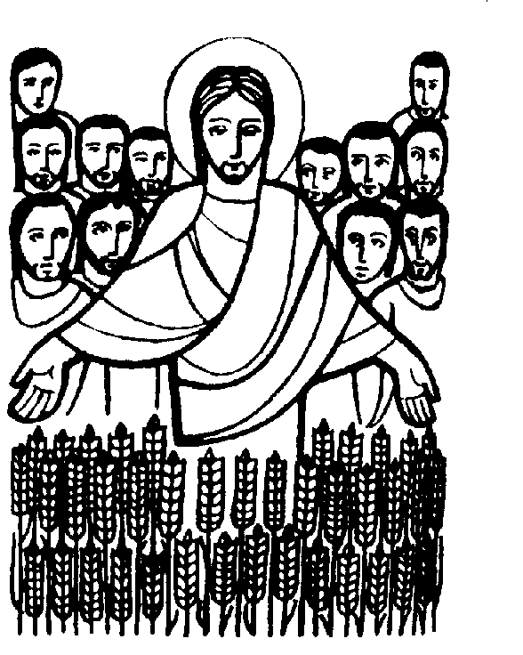

DOMENICA 12: 11ª tra l’anno Ss. Messe festive ore 8,00 –10,30
Ore 10,30 def. Chiarello Emilio

LUNEDI’ 13: S. Antonio di Padova ore 20,00 S. Messa in via Veneziana
Def. fam. Zambon (presso fam. Rancan Giorgio)

MARTEDI 14: S. Rufino e Valerio ore 9,15 S. Messa al Pensionato

MERCOLEDI’ 15: S. Vittore ore 9,15 S. Messa al Pensionato
GIOVEDI’ 16: S. Quirico ore 20,00 S.Messa al monumento Alpini
(zona Vegri)

VENERDI’ 17: Sant’ Adolfo ore 20,00 S. Messa al Cimitero
Def. a. Crestani Anna Maria ved. Pajusco; Pettena Ottavio e Festugato Italo; Tregnaghi Bruno e Dal Grande Angelo.

SABATO 18: S. Gregorio Barbarigo S. Messa festiva ore 19,00
Def. 30º Peota Rosa ved. Floriani; Negro Sergio; Volpiana Giovanni

DOMENICA 19: 12ª tra l’anno Ss. Messe festive ore 8,00 –10,30

ore 10,30 Battesimo di Volpiana Alessandra (via Graone)
e Camposilvan Edoardo (via D’Annunzio)

